
杭州水表有限公司
无磁远传智能表项目
总体技术方案

文 件 状 态  [ ] 草 稿  [√] 正式发布  [ ] 正在修改 | 项目编号：
 | 项目经理：
 | 文件编号：
 | 当前版本：
 | 拟制部门：
 | 拟制/日期： | 夏春义/2023-03-15
 | 审核/日期：
 | 批准/日期：
 | 保密等级： | 绝密 机密 控制 公开

版本更新记录
版本 | 日期 | 修改章节 | 修改描述 | 修改人 | 审核人
 | 2023.03.15 |  |  | 夏春义
 | 2023.03.27 |  | 7.4.13 LED显示：修改灯的逻辑  7.4.2.1持久数据：净累计量范围修改  7.4.6本地通信 ：累计量配置不做出厂限制  7.4.7远程通信：增加远程客户周期上报配置  7.4.8通信协议：增加三天日结和密集，GPRS上报可配置 | 夏春义

目录
1 产品名称、型号 1
2 功能、性能列表 1
4.1 性能要求 1
4.2 功能要求 1
3 参考资料 2
4 更新迭代 2
3.1 历史版本 2
3.2 兼容性 2
3.3 市场处理策略 2
3.4 生产处理策略 3
5 遵循的标准以及参与制定的标准 3
6 公用技术模块 3
7 总体设计 4
7.1 系统拓扑图 4
7.2 产品功能框图 4
7.3 硬件平台 5
7.3.1硬件设计需求 5
7.3.2硬件设计方案 8
7.4 软件平台 10
7.4.1计量 10
7.4.2计量结算 12
7.4.3时钟 13
7.4.4电源管理 14
7.4.5数据管理 15
7.4.6本地通信 16
7.4.7远程通信 17
7.4.8通信协议 20
7.4.9事件记录 21
7.4.10用水日志 22
7.4.11实时数据采集 24
7.4.12异常报警检测 26
7.4.13 LED显示 27
7.4.14 复位 27
7.4.15 远程升级 28
7.4.16 维护APP说明 28
7.5 系统平台 29
7.6 结构平台 30
7.7 外观设计方案 30
7.7.1外观设计 30
7.7.2铭牌设计要求 30
7.7.3包装设计要求 30
7.8 制造工艺建议 30
7.8.1制造工艺 30
7.8.2 测试工艺 31
7.9 外购、外包件需求定义 33
7.10 维护，维修 33
7.11 风险评估 33
7.12 附件 33

产品名称、型号
描述产品项目名称、型号

功能、性能列表

性能要求
 | 需求类别 | 序号 | 参数描述
性能指标 | 准确度等级 | 1 | 2 级
 | 基表材质 | 2 | 铁
 | 机电采样 | 3 | 无磁采样
 | 量程比 | 4 | R100 及以上
 | 公称直径（mm） | 5 | DN15 | DN20 | DN25 | DN40
 | 常用流量 Q3（m3/h） | 6 | 2.5 | 4.0 | 6.3 | 16.0
 | 最小流量 Q1（L/h） | 7 | 25 | 40 | 63 | 160
 | 始动流量（  L/h） | 8 | 6 | 8
 | 压力损失等级 | 9 | Δp 63 | Δp 63 | Δp 63 | Δp 63
 | 最大允许工作压力 | 10 | 1.0 MPa
 | 电路板工作环境 | 11 | -10℃ ~ +55℃，≤100%RH
 | 温度等级 | 12 | T30
 | 计数器及指针 | 13 | 显示立方米及倍数 5 位，立方米约数 4 位，最低位指示 0.0001m3
 | 上游流场敏感度等级 | 14 | U10
 | 下游流场敏感度等级 | 15 | D5
 | 环境条件等级 | 16 | O级
 | 电磁兼容性等级 | 17 | E1 级
 | 工作电源 | 18 | C 型锂亚电池组供电，寿命不低于 7 年
 | 防护等级 | 19 | 防护等级 IP68
 | 抄表成功率 | 20 | ≥ 99%
 | 标准依据 | 21 | GB/T 778-2018、JJG 162-2019

功能要求
 | 需求类别 | 序号 | 描述
功能需求 | 电源管理 | 1 | 电量管理
 |  | 2 | 电压管理
 |  | 3 | 电源采用锂亚C型电池
 | 实时时钟 | 4 | 沿用内部时钟
 | 数据存储 | 5 | 保存 近1天半小时累计用水量数据
 |  | 6 | 保存90天日累计用水量数据
 |  | 7 | 各类参数、数据、记录、日志的存储
 |  | 8 | 外部E2存诸
 | 本地通信 | 9 | 远红外
 |  | 10 | 波特率 2400，无校验，8 位数据位，1 位停止位
 |  | 11 | NB_LoRa水表红外通讯协议
 |  | 12 | 设置表号、累计量等相关参数
 | 远程通信 | 13 | NB通信模组支持电信，走AEP平台
 |  | 14 | 杭州水务协议
 |  | 15 | 远程数据上报
 |  | 16 | 定时上报
 |  | 17 | 密集采集数据
 |  | 18 | 本地和远程升级
 | 流量计量 | 19 | 无磁采样
 |  | 20 | 脉冲当量1L
 | 结算功能 | 21 | 表具定时上传日冻结累积量，系统端做结算
 | 按键功能 | 22 | 磁性按键
 |  | 23 | 按下 0.5秒内同时启动本地和远程通讯
 |  | 24
 | 异常状态 | 25 | 欠压：当发生欠压异常时，上传状态对应标志位置1
 |  | 26 | 计量模块异常：当发生计量模块（独立运行的模块）异常时，上传状态对应标志位置1
 |  | 27 | 储存芯片异常：上传状态对应标志位置1
 | 温度采集 |  | 这个功能暂时不支持
 | 结构外观 |  | 沿用外协
。

参考资料
- 《***开发任务书》；
- 《杭州水务集团NB水表通信协议V7.3.11》
- 《NB_LoRa水表红外通讯协议》

更新迭代

3.1 历史版本
无

3.2 兼容性
无。

3.3 市场处理策略
无。

3.4 生产处理策略
参考当前方案。

遵循的标准以及参与制定的标准
（1）GB/T 778.1-2018《饮用冷水水表和热水水表 第 1 部分：计量要求和技术要求》；
（2）GB/T 778.5-2018《饮用冷水水表和热水水表 第 5 部分：按装要求》；
（3）JJG 162-2019《冷水水表》；
（4）CJ/T 188-2018《户用计量仪表数据传输技术条件》；
（5）CJ/T 224-2012 《电子远传水表》；
（6）TCMA SB 052-2020 《饮用水冷水水表安全规则》；
（7）CMA/WM 778-2010 《小口径饮用水水表表壳技术规范》；

公用技术模块
无。

总体设计

系统拓扑图

产品功能框图
将产品功能进行归纳分析，设计基础功能框图，例如：
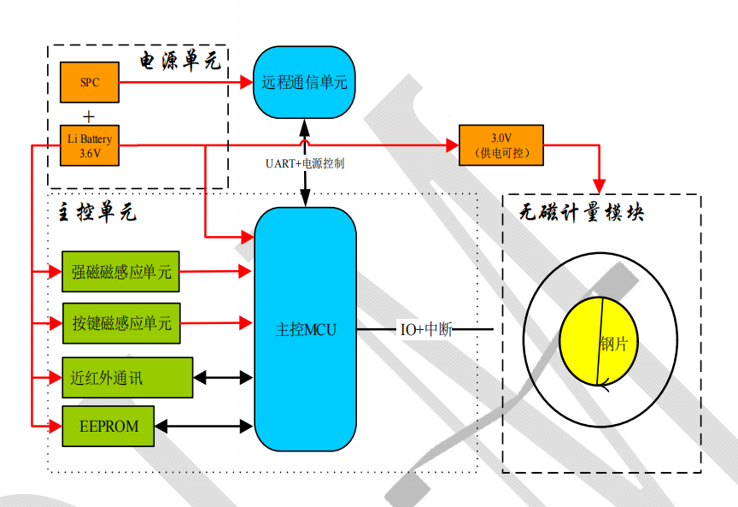

硬件平台

7.3.1硬件设计需求

7.3.1.1设计框架
产品电子硬件设计分为：主控单元、 无磁计量模块、远程通信单元（NB 通信）、电源单元。
整体的架构框图如下：

7.3.1.2设计硬件资源

功能模块 | 资源需求 | 资源说明
NB模块 | 串口接收 | LPUART0-RX PB11
 | 串口发送 | LPUART0-TX PB10
 | NB电源控制 | IO输出 PA12
 | NB复位唤醒 | IO输出 PB13
 | NB复位唤醒输出 | （PA15） PB14
红外、生产配置/维护串口 | 串口接收 | UART1（PA03）
 | 串口发送 | UART1（PA02）
 | 电源控制 | IO输出（PC13）
 | PWM | PB09
计量 | 串口接收 | UART0 PB07
 | 接收正脉冲 | IO输入（PA01）
 | 接收负脉冲 | IO输入（PA15）
按键 | 按键信号 | IO输入（PB12）
LED | 灯光控制 | IO输出 PB02
EEPROM | I2 SDA 数据信号 | PA10（I2C₀）
 | I2 SCL 时钟信号 | PA09（I2C₀）
 | 写保护 | （PA08）
 | VCC | PB04
FLASH | SPI-CS | PA04（SPI0）
 | SPI-MISO | PA06
 | SPI-MOSI | PA07
 | SPI-CLK | PA05
主电源
调试打印串口 | 串口发送 | LPUART1-TX（PA00）
注：单片机内部资源（串口，SPI等）接口尽量按以上资源分配

HC32L130 32管脚分配表
PA | 02 | 04 | 05 | 06 | 07 | 08 | 09 | 10
 | 红外控制 | SPI-CS | SPI-CLK | SPI-MISO | SPI-MOSI | 写保护 | I2 SCL | I2 SDA
 | 11 | 12 | 13 | 14 | 15
 | 正脉冲 | 负脉冲 | SWDIO | SWCLK | 按键
PB | 00 | 01 | 03 | 04 | 05 | 06 | 07 | 11
 | LPUART0-TX | LED | NB电源 | NB复位 | AD采集 | AD电源控制 | UART0-RX | LPUART0-RX
PC | 14 | 15
 | 晶振 | 晶振
PD | 00 | 01
 | UART1-TX | UART1-RX

HC32L170JATA管脚分配图
PA | 00 | 01 | 02 | 03 | 04 | 05 | 06 | 07 | 08 | 09 | 10
 | LPUART1-TX | 正脉冲 | UART1-TX | UART1-RX | SPI-CS | SPI-CLK | SPI-MISO | SPI-MOSI | 写保护 | I2 SCL | I2 SDA
 | 11 | 12 | 13 | 14 | 15
 |  | NB  电源 | 烧写 | 烧写 | 负脉冲
PB | 00 | 01 | 02 | 03 | 04 | 05 | 06 | 07 | 8 | 9 | 10
 |  |  | LED |  | I2电源 |  |  | UART0-RX |  | PWM | LPUART0-TX
 | 11 | 12 | 13 | 14 | 15
 | LPUART0-RX | 按键 | NB复位 | 唤醒输出
PC |  | 13 | 14 |  | 15
 |  | 红外电源控制 | 晶振 |  | 晶振
PD
PF | 00 | 01 |  |  |  |  | 06 | 07 | 11

7.3.2硬件设计方案

7.3.2.1主控MCU
主控 MCU 继承现有表型，选择华大HC32L130J8TA-LQ48，
64K 字节 Flash 存储器，8K 字节 RAM 存储器；
– 2路 UART标准通讯接口
– 2路 LPUART低功耗通讯接口，深度 休眠 模式下可工作

– 2路 SPI 标准通讯接口
– 2路 I2C 标准通讯接口
– 1个低功耗 16位定时器

另外考虑升级功能选用HC32L170JATA-LQ48，两者管脚完全兼容
（容量升级为128K 字节 Flash 存储器，16K 字节 RAM 存储器)

7.3.2.2实时时钟
实现整个系统的实时时钟功能，采用 MCU 内置的 RTC 功能，外部晶振预留，当前采用内部晶振，每日通信进行校时。

7.3.2.3无线通信
为与数据平台进行数据交互的媒介和通道，系统采用无线通信方式，考虑网络覆盖率选择电信作为服务提供商，并使用间隙式供电。
(1) 设计考虑采用 NB：MN316。
(2) 使用 1 对 UART 接口，进行与主控制 MCU 的数据交互；
(3) 1 个 IO 口实现模组供电可控。
(4) 天线沿用现成的弹簧天线

7.3.2.4红外通信
应需求要求本地通信方式，方便后续进行测试和参数设置；
(1) 设计考虑沿用现有方案，采用远红外通信方式，接收管电源可控；
(2) 使用 1 个 UART 口，与主控制 MCU 进行数据交互；
(3) 考虑红外通信容易受到光攻击，产生大功耗事件，采用电源可控制方式方案，如下：
a. 占用 1 个普通 I/O 对接收管电源进行控制；

7.3.2.5存储电路
为满足存储事件日志，客户参数数据，客户用水日志、异常事件日志等功能，设计采用外部 EEPROM
存储方式。预估数据量 20KB。
设计考虑采用 EEPROM：M24C256（32KB）
(1) 与 MCU 采用 I2C 接口进行通讯。
(2) 考虑使用 1 个 IO 口实现 EEPROM 供电可控（可选，根据 IO 驱动能力决定）；
(3) 表内部分运行参数、数据、记录、日志

7.3.2.9远程升级电路
外挂FLASH供升级使用
(1) IS25LQ020B（2Mbit/256Kbyte）或 IS25LQ040B（4Mbit/512Kbyte）。
(2) 每页大小为 256 字节，最小编程 1~256 字节。
(3) 最小擦除区域为 4Kbyte。
(4) 20 年使用寿命。
(5) 10 万次擦写寿命。
(6) SPI 接口，SPI 模式 0 和模式 3 协议。（最高 104MHz）

7.3.2.6电源控制
根据电源管理、电压异常和电量异常等需求，需要间隙性对电源部分进行监测。
(1)本方案通过AVCC采集电池电压本，。

7.3.2.7计量单元
采用外部供应商合作方式，导入无磁计量模组。模组输出正、反向开漏脉冲，能够通过控制脚串口命令通讯读取无磁模块内部关键参数。
(1) 计量接口设计方案具体参考供应商文档“WF5503(V6106T1-推挽)为峰PCB无磁计量传感器规格书V1.04”最新规格书；
(2) 模块与MCU共用电源；
(3) 2 个带中断 I/O 口资源对输入脉冲进行检测，模块输出脚为开漏；
(4)1 个串口接收口资源用来于无磁模块进行通讯；

7.3.2.8 LED功能
LED 用于提示系统异常、本地通信和远程通信，根据不同的条件进行提示。
使用 1 个普通 I/O 资源对 LED 进行控制。
1 个普通 I/O 资源对 LED 进行控制。

7.3.2.9磁按键
磁按键用于人工触发本地通信和远程通信。
使用 1 个普通 I/O 口资源对磁按键电源进线控制。
1 个带中断 I/O 口资源对磁按键进行检测。

7.3.2.9天线
本产品支持电信BAND5，天线匹配按BAND5和BAND8。

软件平台

7.4.1计量

7.4.1.1功能描述
计量采用外购 PCB 线圈无磁模块作为无磁采样方案，模块能够根据指针正、反转动同步输出正、反开 漏脉冲，且能够通讯获取信号强度，便于生产测试和正常使用中的异常检测。
无磁模块采用金属探测原理，可检测旋转运动的金属状态，应用于干式、湿式水表，将机械读数转换 为脉冲信号，正转一圈，输出一个正向脉冲信号，反转一圈，输出一个反向脉冲信号，主控根据接收到的 信号进行正向用量累加和反向用量累加。

7.4.1.2流程设计
一、有效信号计量
主控接收到无磁模块输出的正向、反向脉冲信号上升沿中断，启动消抖确认，消抖时间暂定 1ms， 消抖次数5 次，每次消抖后检测输入状态，连续三次检测输入为高电平，则认为一个有效正向、反向脉冲 信号，正向、反向累计用量加一个脉冲当量，即 1L。
二、运行计量
以下参数为动态运行变量，需要向无磁模块通讯获取，水流方向根据主控接收到的脉冲通道来确定， 以下运行变量不做 EEPROM 外部存储。
(1) 当前计量方向，数据类型：uint8_t，默认值：0 正向（0 为正向，1 为反向）；
(2) 通道信号强度差值△Q，数据类型：uint8_t， 0 ~ 127，默认值：0（多个通道中，信号强度最大 值与最小值的差值）；
(3) 下限正常信号强度 RQmin，数据类型：uint8_t，默认值：25（具体根据基表测试情况而定）
(4) 上限极限信号强度 LQmax，数据类型：uint8_t，默认值：60（具体根据基表测试情况而定）；
(5) 表具计量平时按脉冲自动计量 ，每天零点获取计量模块内部计量数据，自动更新到表具的计量参数，
三、模块数据复位
(1) 主控接收到外部通讯下发的无磁模块数据复位命令，则发送控制码为“8”的命令，对无磁模块内部数据进行复位，回到上电的默认状态；
(2) 数据清除完成后，对命令进行应答；
(3) 接收到模块返回的信号强度等信息，主控需要做同步管理。
四、异常事件处理
(1) 当发生状态转换：正常状态到异常状态；
1 记录模块异常事件，事件码详见附件；
2 模块异常报警标志位置起，周期上报时随周期上报数据上报告警；
(2) 当发生状态转换：异常状态到正常状态；清除异常报警标志。
(3) 厂外模式，水表远程通信协议普通告警参数中的脉冲异常字段针对影响计量功能的异常，规定异常量为信号太弱、太强的严重异常，2个异常之间的逻辑关系为或关系，即存在一个异常则异常置位，
流量通信异常标志表示模块串口无反应。
五、运行功耗
按每天1/3时间在跑水。
正常7.9年
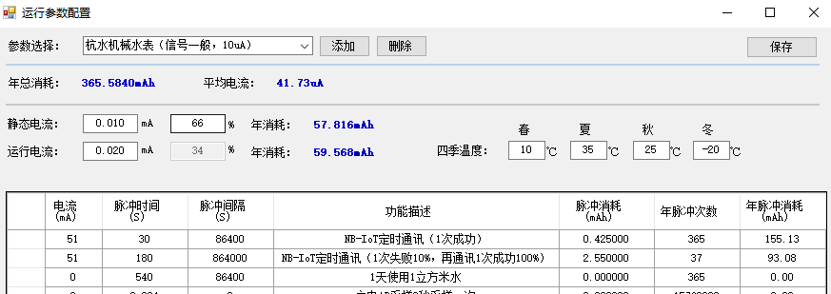
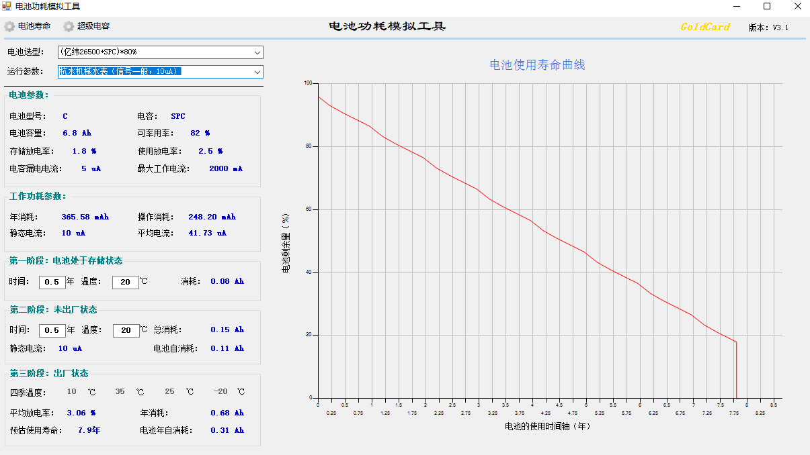

7.4.2计量结算

7.4.2.1功能描述
统计表累积用水量。后台根据上报的累积量进行结算和收费等业务。

7.4.2.2流程设计
- 将有效脉冲数乘以脉冲当量，得出此次消耗的水量，再累加累积水量；
- 表具允许通过远程通信或本地通信设置正向和反向累积体积；
- 协议传输范围 0 到 4294967.295m³（无符号 4 字节长度单位 L）
【累积量存储】 ●
- 每走字 1m³存储累积体积；
（2）每天整点时，设置累计量时；

7.4.2.1持久数据
- 配置参数
脉冲当量：uint32_t，脉冲当量为 100000，表示 1imp=0.001m³，脉冲当量默认 100000，暂时不允许 修改；无磁基表1L 位基表。
正向累积体积（单位：0.001m³）：sLongLong，初始为 0；
反向累积体积（单位：0.001m³）：sLongLong，初始为 0；
净向累积体积（单位：0.001m³）：sLongLong，初始为 0，范围0.001~99999.999 ；

7.4.3时钟

7.4.3.1功能描述
为水表提供日历时钟。

7.4.3.2流程设计
- 时钟状态：系统端时钟状态分为异常状态和正常状态；
- 表端在掉电解除（系统上电）时，从存储设备中读取保存时钟，从硬件 RTCC 读取时钟，计算表 内 RTCC 时钟总秒数与存储时钟总秒数的差值：
- 上电读取 RTCC 时，若 RTCC 时钟异常，使用存储时钟，同时将时钟状态设置为异常态，并触发 时钟异常事件；
- 时钟保存：
1）采用每天 整 点保存一次时钟（主要考虑降低保存频率）。
2）本地通信或远程通信时，校准时钟时，保存时钟到存储通过指令修改表端时钟时，并且保存时钟到存储。

7.4.3.3 持久参数
（1）固定配置，不可修改
更新周期阈值（单位：秒）：1 秒。
（2）运行参数 系统时钟（年，月，日，时，分，秒）：均为 uint8_t， BCD 格式。
状态，触发时钟异常事件，并且使用前一刻检测的有效时钟校时 RTCC。

7.4.3.4 时钟异常事件处理
（1）由状态转换触发：时钟正常状态→时钟异常状态；
当发生状态转换时：记录重要事件信息，事件码详见附件；
- 报警解除 校时成功后解除报警；

7.4.4电源管理

7.4.4.1 电压检测
（1）检测电池电压时候，SPC 电路不断开，采集电池和 SPC 并联的电压；
（2）电压检测，如下，有更改；
电压管理状态图如下：
电压状态 | 正常状态 | 低状态 | 掉电状态
非通信正常电压检● 测 | ＞ 3.3V | 3.3V ~ 2.7V | ≤ 2.7V
通信状态 |  | ≤ 2.5V（电压锁定）

1)电压检测状态分为：电压正常状态、电压低状态、电压掉电状态，一般不允许电压自恢复检测的低电压状态向高电压状态转换（只有外部的重置电量指令或更换电池才允许回到正常）。
2) 系统复位后，每间隔 500MS进行一次电压检测，连续检测 5 次检测一次电池组电压状态，取平均电压值，若电压＞上电电压（默认 3.3V），电压正常状态，系统可正常运行，电压值作为一阶滤波算法的电压初值；若电压≤厂内模式系统启动门限值（默认 3.3V），厂外模式（默认 2.7V）。
4) 当前电压状态处于正常状态，忽略设置剩余电量百分比对电压状态的操作，即电压状态维持原来状态；
5) 当前电压状态处于非正常状态（低压、超低状态、掉电）状态，设置剩余电量百分比大于等于 90%
后，当前电压状态更新为正常状态；
6) 非通信检测：每1小时检测一次电池组实时电压，经过一阶滤波算法后得到电压值。
a. 当检测到电压掉电门限 ＜ 电压 ≤ 电压低门限，且持续 24 小时电压没有回到正常，
则进入电压低状态，触发电压低事件；
b. 每次通信完后第一次过整点时电压不进行采集。
例如：
先检测到电压为 3.3V，后面检测到电压为 3.0V，则应先触发电压低事件。
7) 大功率检测（仅指 NB 通讯时）：每间隔 1000ms 检测（锂亚电池与 SPC 并联），采用一阶滤 波算法（N=5）计算出电压值。
a. 当电压值 < 大功率电压门限，若连续5S均如此，则关闭本次通信，记录一次大功率状态次数+1；
b. 如果连接5次通信都进入大功率状态异常状态，进入大功率异常事件(启动五次通信都出现大功率电压异常状态）；
8) 处于大功率冷却时（仅 NB 通讯），若 60 秒内需要进行非大功率检测，需延后到 60 秒之后检测。
9) 远程通信启动前，检测电压，若启动前电压 ≤ 大功率事件允许启动电压（默认 3.1V），则不启动通信；否则启动通信。
10) 保存上次通信前电压值和上次通信中的最低电压值；通信成功结束时更新上次通信前电压值 和上次通信中的最低电压值

7.4.4.2 电量检测
一、状态转换逻辑
(1) 电量共分为2种状态：电量正常状态、电量低状态；
(2) 系统初始复位完成后，电量状态与实际存储状态相同，后随电量的变化变更状态；
(3) 电量变化触发的电源事件包括：电量低事件；
(4) 若修改剩余电量百分比参数，可促使状态相互转换

- 电量检测状态参数
序号 | 电量范围 | 电源状态
1 | X ＞p | 电量正常状态
2 | X ≤ p | 电量低状态

备注：p默认10%。

各触发事件对应的能量消耗如下表所示 ● ：
序号 | 事件 | 消耗功耗
1 | 非 PSM 下平均日静态能耗（静态平均功耗+电池自身损耗20%+2%每年，平摊到 7 年每天的静态功耗+超级电容漏电流） | (17uA+44.5uA)*24h=1476uAh / 天
2 | 每次红外通信周期的增加功耗 / 3600s
3 | 每次 NB 远程通信周期的增加功耗 / 3600s

7.4.4.2 持久参数
1) 配置参数
总电量，uint32_t，默认 8500000，单位 uAh，不允许设置；
电量低门限百分比，uint8_t，默认 10，单位 %；
电压低门限，uint16_t，默认 330，单位 0.01V，不允许设置；
电压掉电门限，uint16_t，默认 270，单位 0.01V，不允许设置；
(2) 运行参数 剩余电量，uint32_t，默认 8500000，单位 uAh；

7.4.5数据管理

7.4.5.1 数据管理策略
数据存储管理分为数据读写驱动层、数据管理策略层和数据管理应用层。
（1）数据读写驱动层 与存储介质交互，验证数据的正确性，数据的 CRC16 校验
1）读数据时：仅读一次，不作验证；
2）写数据时：写操作完毕后回读数据，若读与写的数据不一致，则重写，最大重写次数 2 次（包 含首次若仍不正确，则报写数据错误；
（2）数据管理策略层 数据管理策略包括冗余备份存储策略、负载均衡存储策略和“冗余备份+负载均衡”存储策略。 数据管理应用层根据数据的关键程度、发生频次选择合适的策略进行数据管理，或直接操作数据读写驱动层。
【冗余备份存储策略】
- 数据分主块和备块冗余保存；
- 数据写操作先写主块，若主块写成功，则再写备块；若主块写失败，则不再写备块。
- 读取存储数据时，先读主块数据，若不成功，则读备块；若读主块和备块均错误，则报 E2 错误。
- 读数据时：验证数据的 CRC 校验是否正确，若不正确，则重读，最大重读次数 3 次（包含首次）， 若仍不正确，则报读数据 CRC 校验错误

7.4.5.2 数据管理策略应用
数据数据存于外部 E2；表端数据存储策略应用如下：
- 参数类数据采用【冗余备份存储策略】；
- 记录与日志类记录直接使用驱动层。

7.4.5.3 数据读写错误事件处理
表端只在上电检测参数类数据的读写错误事件，如出现异常记录异常，状态标志位置1；

7.4.6本地通信

7.4.6.1 功能概述
（1）本地通信采用近红外，通过红外通信，进行内部参数配置，数据读取等操作；
（2）波特率 2400，8 位数据，1 位停止，无校验；（兼容以前的）

7.4.6.2 设计流程
（1）客户模式下红外超时时间为1分钟，厂内模式下红外超时时间比工厂内多2分钟
（2）红外通信默认处于关闭状态，红外电源处于关闭状态，引脚处于普通 IO 口模式。磁按键电源默认● 常开，当检测到磁按键由松开到按下（需要进行消抖处理），持续按下时间到达 1秒，打开红外电源，通信引脚转为串口模式进行本地通信；
- 在进入本地通信开始计时，在超时时间内无通信则在计时结束后关闭红外，若在超时时间内有 正常的红外通信，则清零本地通信超时时间，保持红外通信打开状态，直到超时后关闭；
- 红外关闭以后，红外电源重新处于关闭状态，引脚设为普通 IO 口，直到下次磁按键触发。

序号 | 指令 | 使用说明 | 厂内 | 客户
1 | 读表地址 | 自动退出红外功能 | √ | √
2 | 设置表地址 |  | √
3 | 读计量数据 |  | √ | √
4 | 设置计量数据 |  | √ | √
5 | 设置时间 |  | √ | √
6 | 读取时间 |  | √ | √
7 | 设置IP |  | √ | √
8 | 读取IP |  | √ | √
9 | 无磁参数对比 |  | √ | √
10 | 无磁参数读取指令 |  | √ | √
11 | NB水表检测指令 |  | √ | √
12 | 读以最近一次通信参数 |  | √ | √
13 | 读取NB信号 |  | √ | √
14 | 无磁水表设表地址 | 7天后自动进入客户 | √ | √
15 | 取消客户模式 |  | √ | √
16 | 读取版本号 |  | √ | √
17 | 读取IMEI号 |  | √ | √
18 | 读取imsi号 |  | √ | √

7.4.7远程通信

7.4.6.1 功能概述
（1）远程通信采用 NB-IoT 方式，工作模式设计兼容间歇性断电模式和 PSM 模式。
（2）间歇性断电模式：通信请求时，给 NB-IoT 模块供电，通信结束（无论成功还是失败）后给模块 断电。
（3）PSM 模式：通信请求时，模块已经供电或重新供电，通信结束，若过程中收到过数据，不进行 断电操作。若通信过程中没有收过数据，结束后断电。
（4）本项目默认采用断电模式出厂。

7.4.6.2 设计流程
根据 NB-IoT 的工作模式，将通信模块的状态分为关闭态、工作态以及待机态。
关闭态：是指通信模块处于掉电状态。
工作态：是指通信请求数据交互的一个过程态，既请求远程通信到通信结束的阶段。 待机态：是专指 PSM 模式下的一个状态，既工作态之后的状态，模块不掉电。目前可以不用支持
- 间歇性掉电模式：包含关闭态和工作态。
- PSM 模式：包括关闭态、工作态和待机态。
- 服务器 IP 地址和域名：只存储一组服务器地址和一组域名，采用服务器地址还是域名可通过配 置选择，默认选择服务器 IP 地址（本项目不可配置）。
- 入网配置默认为自动入网。 自动入网：是指整个过程采用自动入网配置方式。
- 通信启动
通信可通过下列三类事件启动：人工（协议、磁按键触发）启动、事件启动、定时启动。
- 人工（协议、磁按键触发）启动
磁按键需要经过消抖确认后才有效，最多0.5秒内连续检测到有效吸合，触发远程通信。
如果通信模块已处于工作状态，则不响应指令和触发。
如果通信模块处于非工作状态，立即启动通信。
- 事件启动
若通信模块已处于工作状态，则立即打断原来的通信，启动事件通信。
若通信模块处于非工作状态，立即启动通信。
（本项目无事件可启动立即通信）
- 定时启动：
若通信模块已处于工作状态，则不响应指令和触发。。
若通信模块处于非工作状态，立即启动通信。
（6）定时通信管理策略
a) 可指定是否启用定时通信（默认启动）；
b) 定时通信周期可配置为按天管理；
c) 默认一天上传一次，每天固守时间段随机上传，每次启动上传时重新计算第二天上传的时间，固定时间段（默认0点到8点）；
d) 客户上报机制：通信远程协议可以配置上报周期，上报周期间隔单位只能为日，其它无效，并且ID上报使能此参数有效，否则按自身随机上报机制，上报间隔时间最大不能超时12分钟；
d) 按月管理时，可指定上传日期（每月的该天进行通信），默认月通讯关闭；参数范围 1~31；
（7）错峰机制，可指定错峰系数（默认 2）；错峰时间（单位 s）计算方式：表号后三位*（错峰系数
● *60/8）+60s；实际通信时间为设定时间加上错峰时间之和
（8）周期上报时，上报实时数据和前一天 24 小时数据，前一天 24 小时数据包含每 30 分钟记录一 次的数据，共 48 个记录信息等（其他信息见具体协议）
（9）密集周期上报默认开启， 默认上传前一天密集数据，采集周期默认30分钟，周期时间可配置，当前支持5 10 15 30分钟，一次最多上传48组，如果一天密集数据大于48组，需分包上传，另外最近三天有漏报数据，当前上报完数据后可自动进行补报 ；
（10）数据补包机制，表端不做数据补包，系统端检测到数据丢失，可下发指令读取表内存储的冻结数据。
（11）电压限制
电压正常、电压低压状态下，通讯可正常启动；电压掉电后禁止启动通信。
（12）单次通信最长时间限制
单次通信超时时间可配置（默认 3 分钟），从启动通信开始，如果大于单次通信超时时间，通信还未结束，关闭此次通信。
（13）超时重发及错误重发机制
1）通信过程接收时间不超过 30s，若接收超时（超时时间 30 秒），则重发数据，若接收成功则清零超时计时及重发次数统计；
2）当接收到错误指令：包括解析不通过的指令及非本协议支持的指令，则重发数据；
3）最多重发三次次（共计 1+3 次，累计发送数据次数），超过三次后，则通信失败并立即结束 通信。
（14）定时通信失败重试
定时上传请求，如果（信号弱，连接超时等原因导致）通信失败，
通信失败重试时间（默认 1 小 时）后重新发起远程通信任务，如果再失败，不再重连。 该功能使能禁能可通过远程配置，默认功能开启● 。定时重连采用自动模式时，电池电量小于等于 80%，自动关闭定时重连，大于 80%，自动开 启定时重连。
（15）通信模块的供电状态流转
1）无论何种工作模式系统上电时模块处于关闭态，只有通信请求时才进入工作态进行供电。
2）工作态结束时，掉电模式下，立即进入关闭态。
3）工作态结束时，PSM 模式下，若模块处于入网未成功状态时，关闭模块供电进入关闭态。
4）PSM 模式下，模块处于待机态时，发生模块内部状态不受控或异常时，关闭模块供电进入关 闭态。
5）工作态下，工作模式被切换时，在工作态结束时立即起效。
6）PSM 模式下的待机态时，工作模式被切换时，立即进入关闭态。
（16）收到远程服务器通信结束指令时，无需提示。
（17）通信过程中的事件记录
1）通信模块连接异常事件
2）通信模块 SIM 卡没插好事件
3）通信模块连接网络失败
（18）远程通信与本地通信可以同时使用
远程通信启动时，允许进行本地通信。
（19）通信情况统计
1）通信总时长、通信总次数。
2）通信成功总时长，通信成功次数、通信失败次数。
3）上次通信成功的时长（未成功通信前该值为 0），
4）通信成功时记录通信网络情况事件记录。（详细查看事件记录章节） 备注：若定时通信在重连时通信成功，则上次通信成功的时长和通信成功总时长统计时需要包含重连 前次的通信时长。

7.4.6.2 持久参数
（1）配置参数，可通过远程和本地通信查询或修改，移动版本对应 IP、端口等相关平台参数需要做更 改。
1）主服务器 IP 地址。IP：221.229.214.202【unsigned char[4]】
2）端口号：默认 5683，范围 0~65536。【unsigned short】
3）apn 名称：定义网络接入点名称。默认“ctnb”。【unsigned char[50]】
4）定时上传模式：表示定时上传周期的时间单位天。
5）定时上传天数：为 0 表示禁止定时上传，大于 0 才允许定时上传，此参数表示定时上传的周期。 默认为 1。【unsigned char】
6）定时上传使能：0 表示禁止定时上传，1 表示允许定时上传，默认允许定时上传，当禁止定时上传 时，事件和人工触发允许启动远程通信。【unsigned char】
7）远程通信使能：0 表示禁止远程通信，1 表示允许远程通信，默认允许远程通信，禁止远程通信 时任何远程通信都不允许启动。【unsigned char】
10）入网配置：包括手动模式、自动模式、手动加自动模式，【unsigned char】。
11）NBAND 参数。可配置，业务默认配置 5，即 BAND5，电信；
12）NEARFCN 锁频参数：可配置【unsigned char[6]】
13）NCONFIG 参数。可配置【unsigned char[6]】
14 ● ）PLMN 参数。配置【unsigned char[6]】
18）进入 PSM 的限制时间。配置【unsigned char[2]】，单位秒
15）定时通信失败重试使能配置。0 表示关闭，1 表示开启，2 表示自动，默认开启。
16）Idle 时间；
（2）运行参数
1）通信总时长：单位秒。【long】
2）通信成功总时长统计：单位秒。【long】
3）通信成功次数统计：【unsigned int】
4）CSQ 参数。【unsigned char[2]】
5）IMEI。【unsigned char[16]】
6）IMSI。【unsigned char[16]】
7）CCID。【unsigned char[20]】
8）RSRP。【unsigned char[5]】
9）SNR。【unsigned char[5]】
10）PCI。【unsigned char[5]】
11）单次通讯超时时间：【unsigned char】
（3）固定参数
1）重连间隔时间：默认 1h。通讯失败后重新启动通讯时间间隔。

7.4.8通信协议
- 本方案协议杭州水务协议“杭州水务集团NB水表通信协议V7.3.11”；
- 需支持以下几条：
- 上线指令
主要上报内容包含：时间、电压、上线成功/失败次数、NB参数（RSRP、信噪比等）、当前累计正流量和逆流量、最近最多三天日结数据、前一天24小时数据、瞬时流速最大值、密集上报，
- 参数设置
设置表内时间，升级配置，主动上报配置，GPRS上报类型，流量保存最小时间间隔，密集采集数据
- 参数读取
表内时间，GPRS上报类型，密集采样数据，流量保存最小时间间隔
- 即时报警
逆流报警暂时先不做
- 远程升级协议
升级指令

7.4.9事件记录

7.4.9.1 重要事件记录
（1）重要事件记录： 最多存储 10 条异常报警日志，详见附录；
（2）重要事件格式：
YYMMDDHHMMSS+ AAAA+XX
其中 AAAA:事件类型（高字节在后，低字节在前，例如事件码为 0001，则传输时为 01H 00H），2
字节，无符号十进制；YYMMDDHHMMSS：事件时间 6 字节 BCD，XX 预留 1 字节； 事件日志记录中的时间的月份格式均为：
BIT7 | BIT6-BIT5 | BIT4 | BIT3-BIT0
1：表示时钟格式异常  0：表示时钟格式正常 | 保留为 0 | 月份高位，BCD 格式 | 月份低位，BCD 格式

- 重要事件：计量模块异常事件、电压低电事件、时钟异常事件 、NB模块异常记录
- 注：总共消耗存储空间 10*9=90 Byte
事件码 | 事件名称 | 说明
0001 | 电压低电事件
0002 | 时钟异常事件
0003 | 计量模块异常事件
0004 | NB模块异常记录 | 模块没反应
0005 | 上电事件 | 首次上电
0006 | 累计量设置事件
0007 | 电压锁定
0008 | 复位事件
- 备注：复位事件启用备用字节

预留字节 | 复位原因
01 | 5V启动复位
02 | 1.5V启动复位
03 | 低电压检测复位
04 | 看门狗复位
05 | PCA复位
06 | 系统异常复位
07 | 软件复位
08 | RESET脚 复位

7.4.9.2 通信日志信息记录
（1）通信日志信息记录：存储 10 条记录，数据满后进行循环覆盖，详见附录；
（2）事件记录格式
YYMMDDHHMMSS+AAAA+XX++RSRP（2HEX）+SNR（2HEX）+PCI（2HEX）
其中 AAAA:日志类型，2 字节，无符号十进制；YYMMDDHHMMSS：时间 6 字节,BCD；XX 预留 1
字节，无符号十进制
BIT7 | BIT6-BIT5 | BIT4 | BIT3-BIT0
1：表示时钟格式异常  0：表示时钟格式正常 | 保留为 0 | 月份高位，BCD 格式 | 月份低位，BCD 格式
（3）通信日志：定时远程通信日志，人工远程通信日志，定时远程通信未启动日志各4条
注：总共消耗存储空间 10*15=150Byte

事件码 | 事件名称 | 说明
1001 | 按键启动通信
1002 | 定时启动通信
1003 | 通信成功
1004 | 通信失败
1005 | SIM异常
1006 | 入网连接失败

复位记录以后要加下，MCU支持记录复位原因

7.4.10用水日志

7.4.10.1 半小时用水日志存储
本方案提供按半小时存储的用水日志，设计存储11天的累积量数据。
- 单条用户记录数据格式：累积量（4 字节正向累积量+1 字节 CRC8 校验），单位 L，hex 格式。 校验算法同天用水日志存储中的 CRC 校验。
- 一天小时日志组织
字段 | 说明
年 | 1 字节。0 表示 2000 年。范围 0~200，表示 2000~2200
月 | 1 字节。范围 1~12，表示 1 月到 12 月
日 | 1 字节。范围 1~31，表示 1 日到 31 日
00：00记录 | 参考单条用户记录数据格式
00：30记录
......
23：30记录
24：00记录

总共消耗存储空间：1*(5*49+3)=248Byte
- 小时用水日志存储流程
1）每个半点进行日志记录。比如 00:00、00:30、01:00 等等， 一直存储到 24:00，一共 49 个点， 00:00 作为一天的起点。
2）每日 00:00 保存日志前，先将当天所有时间点的小时用水设置为 0。
3）数据清零后，更新当前的数据存储日期，然后再进行数据存储。
4）每次次存储前，先读取最新日志的日期字段，并且和当前时钟比较。如果不一致，则先将当天所有时间点的小时用水设置为 0，然后修改日期，再进行数据存储。
5）时钟异常不进行日志存储。
- 小时用水日志读取流程
当读取到某条半小时用水日志 CRC 校验错误时，需要重复读取 3 次（包含第一次），如果每次都错， 则认定该条日志无效，该条记录清零，其他数据正常返回。 当 EEPROM 记录异常，无法正常获取记录时，返回异常；
CRC8 校验算法统一如下算法：
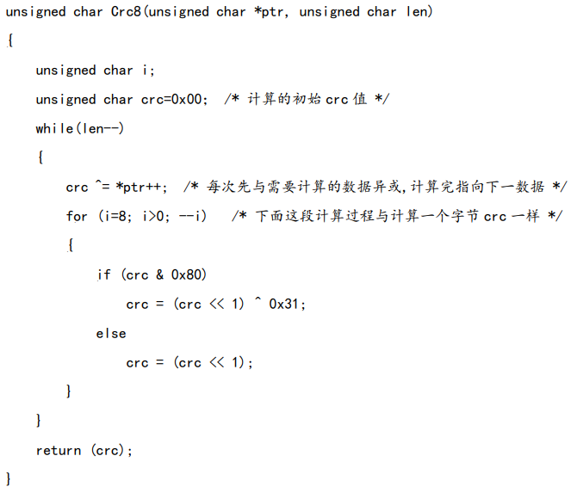

7.4.10.1 日用水日志存储
本方案提供按半小时存储的用水日志，设计存储3个月的累积量数据。
- 单条用户记录数据格式：累积量（4 字节正向累积量+1 字节 CRC8 校验），单位 L，hex 格式。 校验算法同天用水日志存储中的 CRC 校验。
- 天日志存储
字段 | 说明
年 | 1 字节。0 表示 2000 年。范围 0~200，表示 2000~2200
月 | 1 字节。范围 1~12，表示 1 月到 12 月
1日0点 | 参考单条用户记录数据格式
2日0点
......
30日0点
31日0点

总共消耗存储空间： 3(31*5+2)=471Byte
- 日用水日志存储流程
1）每天的0号零点对开始保存储；
2）每个月 1 号零点时，对本月将要存储的数据区进行清零；
3）时钟异常不进行日志存储。
- 用水日志读取
当读取到某条用水日志 CRC 校验错误时，需要重复读取 3 次（包含第一次），如果每次都错，则认定 该条日志无效，该条记录清零，其他数据正常返回。当EEPROM 记录异常，无法正常获取记录时，返回异常；

7.4.10.1 密集数据
本方案提供按半小时存储的用水日志，设计存储31天的累积量数据。
- 单条用户记录数据格式：累积量（4 字节正向累积量+4 字节净向累积量），单位 L，hex 格式。 校验算法同天用水日志存储中的 CRC 校验。
- 密集日志组织
字段 | 说明
年 | 1 字节。0 表示 2000 年。范围 0~200，表示 2000~2200
月 | 1 字节。范围 1~12，表示 1 月到 12 月
日 | 1 字节。范围 1~31，表示 1 日到 31 日
00：05记录
......
23：55记录
24：00记录
最短5分钟一次
最长30分钟

总共消耗存储空间：3*(4*（288）+3)=3465Byte

7.4.11实时数据采集

7.4.11.1 日最高流量采集
一、功能描述
表具定时采集表端的瞬时流量，把昨日最高流量和最高流量上传系统，用于系统对用户的用水行为分析。
二、设计流程
（1）每 5 分钟启动一次日最高流量采集；
（2）计算采集时间间隔内的瞬时流量，瞬时流量=（当前正向累积量-上一次启动任务时的正向累积量）
/采集时间间隔；
- 当本次计算的瞬时流量大于前次计算的瞬时流量，更新日最高流量计量；
- 当日最高流量发生变化时，需要更新最高流量发生时间；
三、持久参数
日最高流量（单位：0.001m³/h）：uint16_t，初始化为 0；
日最高流量时间：格式 YYMMDDHHMMSS，初始化为全 0；
上一次启动任务时的正向累积量（单位：0.001m³/h）：uint32_t，初始化为 0；

7.4.11.2 累积流量采集
一、功能描述
表具整点或者每天 24 时定时采集累积量，用于实时数据上传系统。
二、设计流程
（1）时更新采集累积量（累积量=正向累积量-反向累积量，当反向累积量大于正向累积量时，累积量为 0），记录当前累计流量时间，更新采集时间；
（2）天更新时采集日结累计正向流量（即正向累积量）；
（3）天更新时采集日结累计反向流量（即反向累积量）；
三、持久参数
（1）当前累计流量（单位：0.001m³）：uint32_t，初始化为 0；
（2）当前累计流量采集时间：格式 YYMMDDHHMMSS，初始化为全 0；
（3）日结累计正向流量（单位：0.001m³）：uint32_t，初始化为 0；
（4）日结累计反向流量（单位：0.001m³）：uint32_t，初始化为 0；
（5）日结累计净流量（单位：0.001m³）：uint32_t，初始化为 0；

7.4.11.3 累积运行时间
一、功能描述
当表具上电进入系统后即为有效运行，计算表具的累积运行时间用于系统对表具的管理。
二、设计流程
（1）天更新时启动一次累积运行时间计算；
（2）每次启动累积运行时间计算任务时累积运行时间累加
（3）设置表号参数清0；
（4）每天0零点自动保存；
三、运行持久参数
累积运行时间（单位：天）：uint32_t，初始化为 0；

7.4.11.3 累积通信时间
一、功能描述
当表具上电进入系统后即为有效运行，计算表具的累积运行时间用于系统对表具的管理。
二、设计流程
（1）每次启动累积运行时间计算任务时累积运行时间累加；
（2）设置表号参数清0；
（3）每天0零点自动保存；

三、通信持久参数
累积运行时间（单位：天）：uint32_t，初始化为 0；

7.4.12异常报警检测

7.4.12.1 装反异常报警
一、功能描述
装反异常是检测基表装反的情况，在规定的时间内，表端的逆流瞬时流量大于规定的阈值时，并且检 测次数到达阈值，输出装反事件。
二、设计流程
状态分为；初始化状态、正常状态、装反状态；
1）装反持续时间设置为 0 时，关闭装反检测功能，装反持续时间设置大于 0 时，开启装反检测功能；
2）以装反持续时间阈值 T 为单位，每隔 T 分钟（分更新）启动一次装反检测任务；（T = 装反持续 时间阈值 /(整除) 5）
3）检测任务中计算瞬时流量，瞬时流量=（当次逆流/正向累积量-前次逆流/正向累积量）/T
4）若逆流瞬时流量≥装反流量阈值阈值，装反次数+1，装反解除次数清零，当装反次数大于 3 次， 置为装反状态；
5）若正向瞬时流量≥装反流量阈值阈值，装反解除次数+1，装反次数清零，当装反解除次数大于 3
次，返回正常状态；
6）逆流瞬时流量＜装反流量阈值阈值，正向瞬时流量＜装反流量阈值阈值时，装反连续次数、装反 解除持续次数保持不变；
7 ）配置参数后，回到初始化状态，初始化状态无条件转移到正常状态；
- 状态跃迁时输出事件；
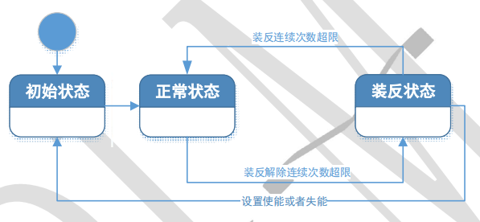
9）默认 30 分钟（可配置，30 分钟时间为检测到状态后持续 30 分钟）持续反流流量 ＞ 反流报 警阀值（Q2，可配置），则发生反流报警。
三、持久参数
装反功能使能：默认使能； 反流异常即时上报使能：默认禁能；
装反流量阈值（单位：0.001m³/h）：uint32_t，默认 0.05 立方米；
装反持续时间阈值（单位：分钟）：uint8_t，默认 30 分钟；数据范围 4~255

7.4.13 LED显示
（1）远程通讯打开时，LED 每1000ms闪烁一次，点亮周期 200ms，连接网络成功后常亮，通信完全成功后，灯灭；
（2）休眠时LED 长灭；
（6）厂内模式，无磁模块控制器检测异常、复位重启异常、异物插入异常，LED 灯周期闪烁，0.5 秒灭， 0.5 秒亮，超时3分钟自动熄灭，异常标志位保留；厂外模式关闭 LED 功能；
（3）上电成功闪烁8次，每200ms闪烁一次；

7.4.14 按键
一、功能描述
（1）表端具有一个用户磁性按键，检测用户按键事件，同时开启近红外和远程通信。
二、设计流程
（1）按键接口配置
用户按键在结构上体现为机械按键，内部为磁性霍尔按键；
（2）按键运行流程
根据按键按下和松开动作分解，按键状态可以分为 4 种状态：按键解锁状态、按下消抖状态、按下状态、按键锁定状态。
（3）状态判断流程
1、按下消抖状态：按键处于松开状态时，发生按下触发时刻起到按下消抖时间到，这段时间内为按下消抖状态。
2、按下状态：按键经过按下消抖确定其按下的按键状态。
3、按键解锁状态：按键按下状态下，每秒自动解锁。
4、按键锁定状态：按键按下状态下，自动进入锁定状态，解锁后才能重新进入按键状态。
三、运行持久参数

7.4.15 复位
系统复位后执行流程：
- 首先检查主电电压（4mA 电流），若小于或等于系统启动门限值（默认 2.7V），表端复位重新启支。
- 检查存储器是否正常，检查方法如下：
先判断是否为首次复位，若为首次复位，则清零事件记录区、用水日志区，并将默认的配置参数、运行参数、关键参数写入到 E2，若非首次复位，则读取配置参数、运行参数、关键参数；若写 E2 失败或读 E2 失败，则不进入运行态，LED 异常闪烁。
（3）厂内模式下再次检查主电电压（4mA 电流），若小于或等于系统启动门限值（默认 3.3V），LED
闪烁提示不进入系统，，直到电压大于系统启动门限值，进入系统，

7.4.16 远程升级
具体方案参考杭州水务协议，本项目支持断点续传

7.4.17 维护APP说明
手机支持红外指令参考本地通信功能

7.4.18 表端首次上电默认参数
表号：全A
IP："221.229.214.202,5683"
客户模式：工厂模式
时间：23年1月1号0点0点0分
密集：半小时一次
异常超时：400秒

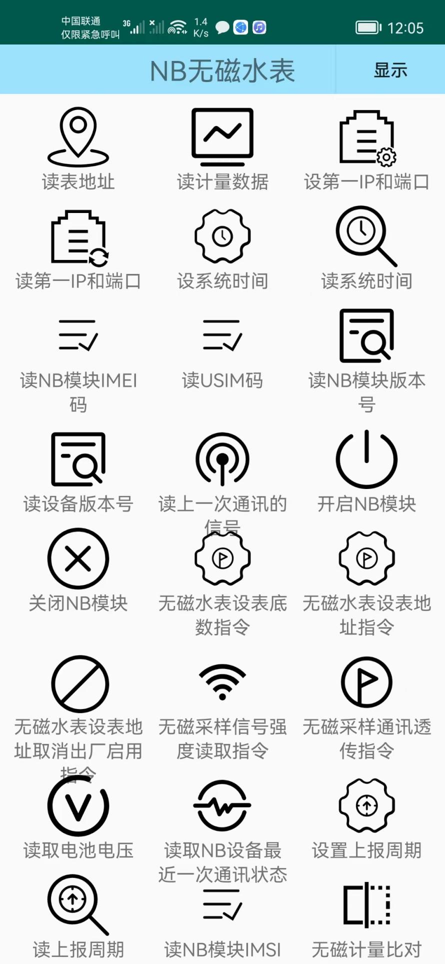

系统平台
杭州水务协议 平台

结构平台
沿用

外观设计方案

7.7.1外观设计
沿用

7.7.2铭牌设计要求
控制器铭牌打印：
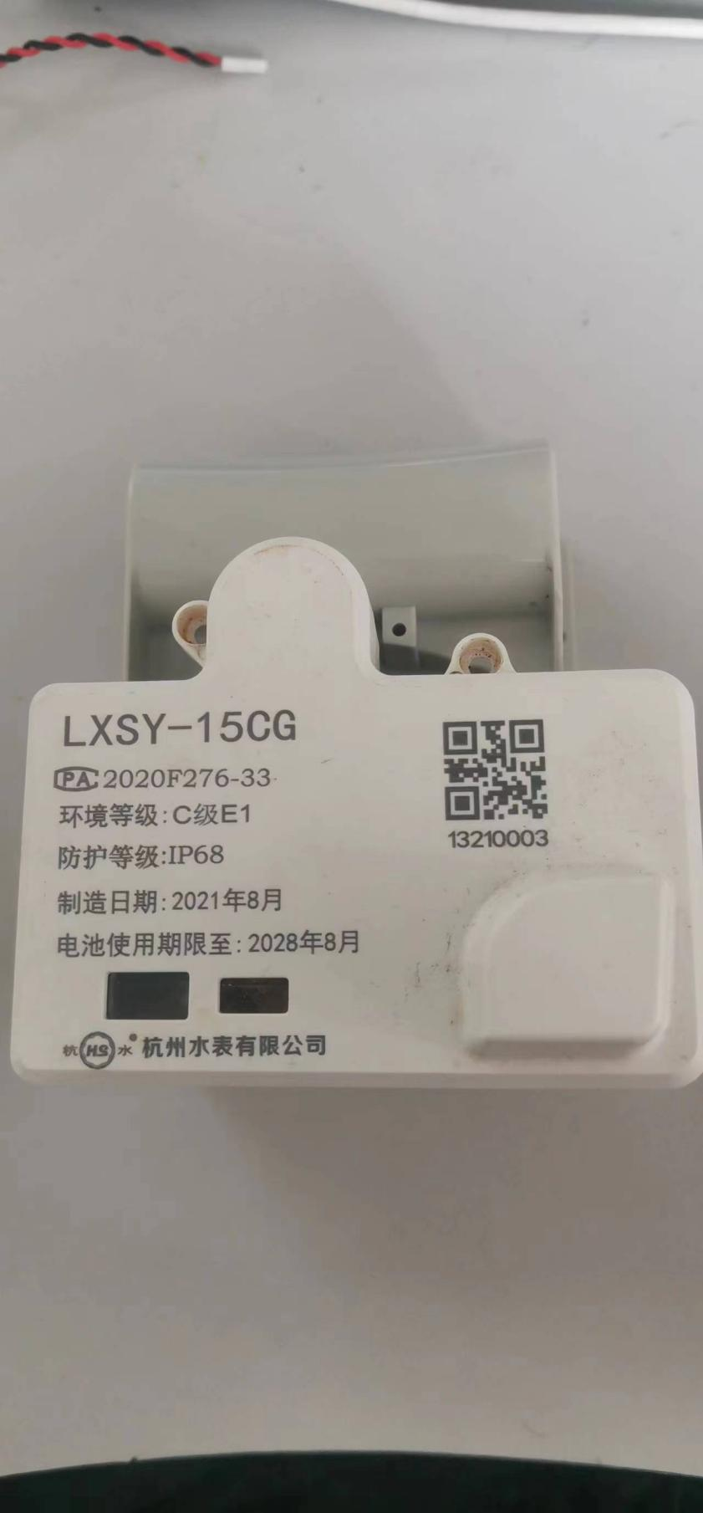

7.7.3包装设计要求

制造工艺建议

7.8.1制造工艺
（1）外购无磁模块采用供应商的工装，做安装前的功能、性能全检；
（2）无磁模块通信线焊接的方式与主控板之间进行连接；
（3）无磁模块采用热熔胶固定到控制器上；

7.8.2 测试工艺
一、基表测试
基表在进行精度检测时候，同步采用基表检测工装进行基表的公差检测，剔除异常品进行维修；
二、控制器组装
控制器外壳底座和PCBA板进行组装，完成组装后，进行控制器性能检测
三、控制器检测

1、设置表号，累计量清0，NB模块检测，电流测试
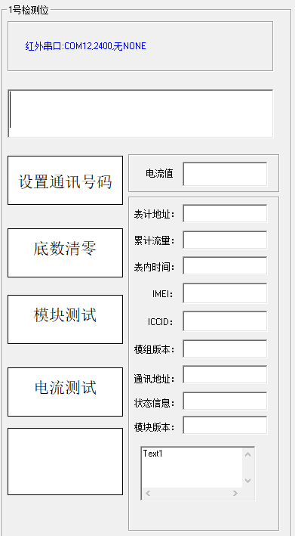
2、启动远程通信查看累计量
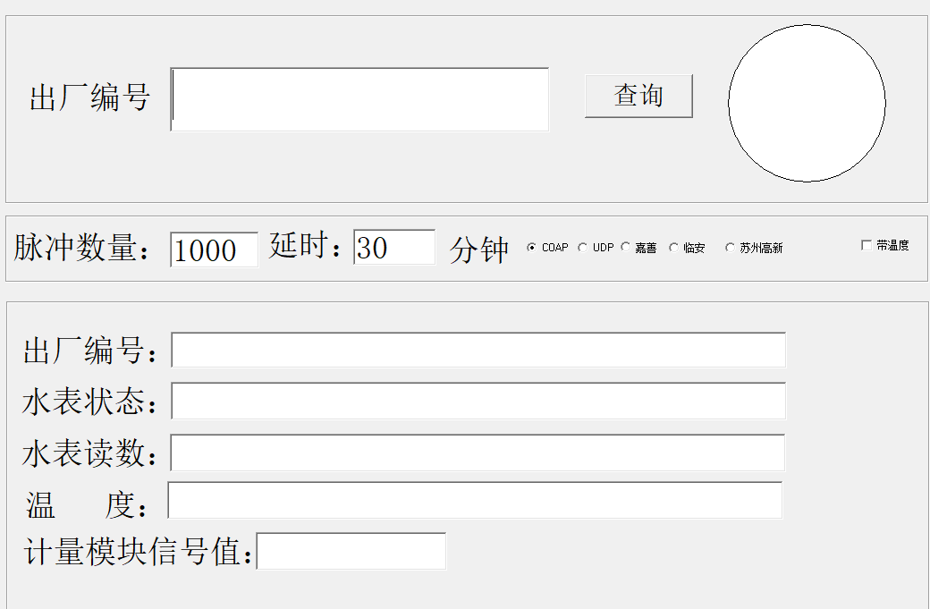
四、 整表测试
设置表底数（机电同步），
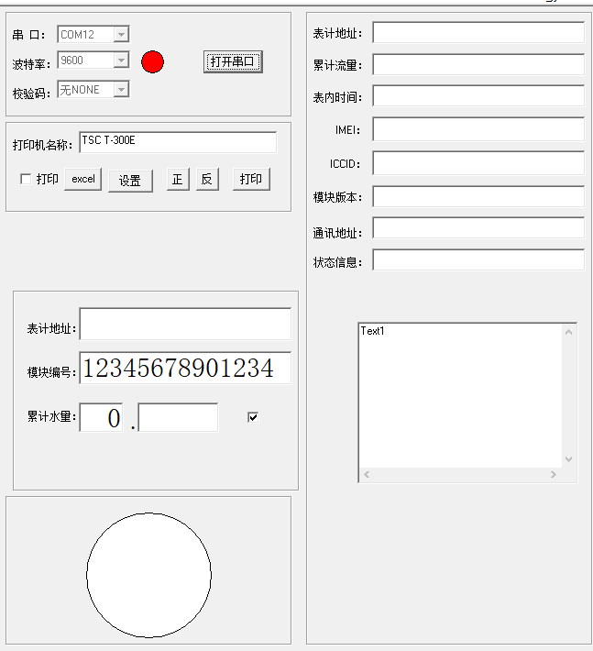
五、合格证测试

启动通信比对累计量
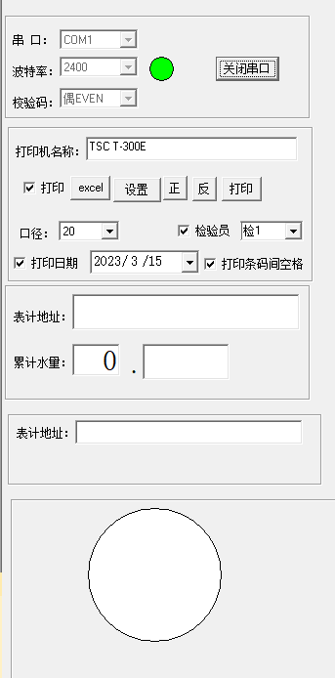

外购、外包件需求定义
沿用

维护，维修
沿用 采用手机APP进行维护，

风险评估
（1）本产品为第一代软件产品，需要进行长时间验证测试；

附件

